Моментные ключи серии ATW - S
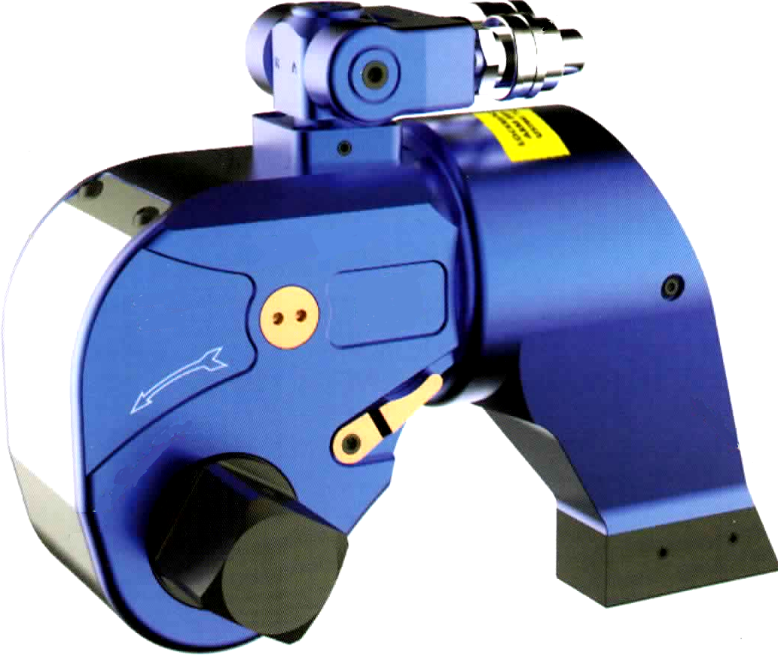
Гидравлические моментные ключи предназначены для симметричной и равномерной затяжки резьбовых соединений любой конфигурации, в которых в качестве крепежа используются болты, шпильки, винты и гайки.
По заказу ключ комплектуется головками согласно диапазону размеров гаек.

  - Высокопрочное шлицевое соединение с храповиком.
  - Квадратный хвостовик привода с фиксатором торцевых головок.
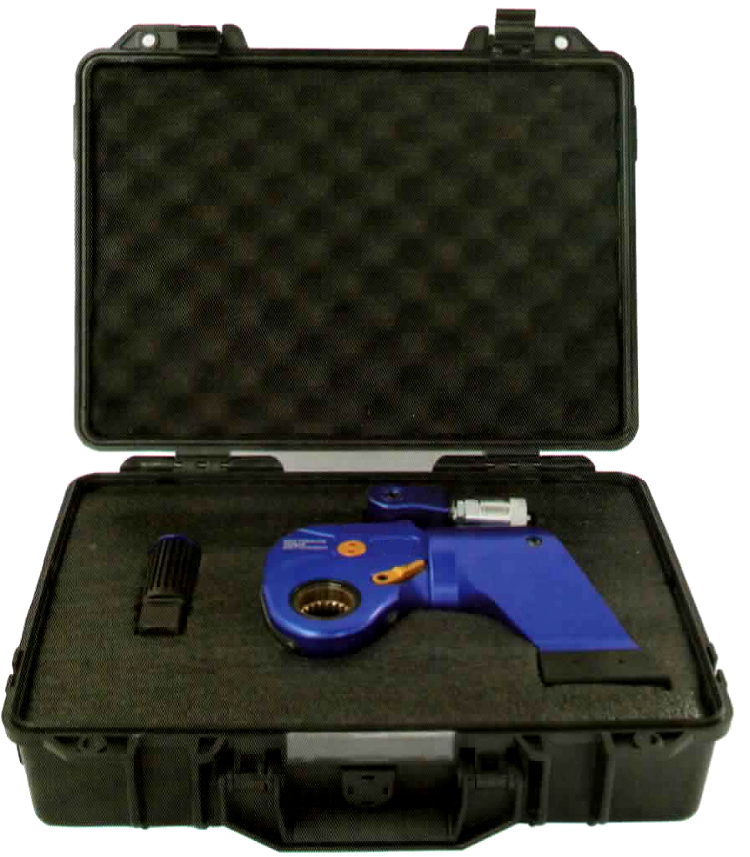
  - 100% передача момента движения поршня в момент вращения гайки.
  - Абсолютно полное приложение момента вращения к гайке без потерь на доводку ключа до упора и выборку величины релаксации шпильки.
  - Гарантированная точность достижения крутящего момента
± 3%.
- Работа в составе системы симметричной затяжки.
  - Автоматический прижим к точке опоры.
  - Отсутствие необходимости поддерживания ключа руками при работе.
  - Для работы с системой ключей достаточно одного рабочего-оператора.
  - Гарантированный срыв корродированных гаек.
  - Компенсация торсионного эффекта длинных шпилек.
  - Возможность установки внешних дополнительных упоров различных
конфигураций (удлинённые, симметричные и т.д.)
  - Поглощение ударных нагрузок при срыве корродированных гаек.
  - Отсутствие вибрации при работе.
  - Равномерность затяжки
  - Зубцы выполнены методом нарезания, что повышает их прочность, а не накатки.
  - Крупнозубый храповик, исключающий возможность перескакивания толкателей через зубцы при нагрузке (что происходит на мелкозубых храповиках).
  - Надежный механизм для непрерывной работы на максимальных нагрузках.
  - Постоянное глубокое зацепление исключает срезание зубьев.
  - Надёжная передача момента движения на храповик одновременно через два зубца.
  - Отсутствие эффекта «зажима» ключа.

Модели и цены
Наименование | Технические характеристики
Моментный ключ  3 ATWS | Усилие крутящего момента 451-4512Нм  Размер квадрата шток-привода 1”  Диапазон головок под ключ 34-70мм  Масса ключа 4кг
Моментный ключ  5 ATWS | Усилие крутящего момента 752-7528Нм  Размер квадрата шток-привода 1-1/2”  Диапазон головок под ключ 41-85мм  Масса ключа 7кг
Моментный ключ  8 ATWS | Усилие крутящего момента 1078-10780Нм  Размер квадрата шток-привода 1-1/2”  Диапазон головок под ключ 46-95мм  Масса ключа 9кг
Моментный ключ  10 ATWS | Усилие крутящего момента 1551-15516Нм  Размер квадрата шток-привода 1-1/2”  Диапазон головок под ключ 55-105мм  Масса ключа 13кг
Моментный ключ  20 ATWS | Усилие крутящего момента 2666-26660Нм  Размер квадрата шток-привода 2-1/2”  Диапазон головок под ключ 65-130мм  Масса ключа 25кг
Моментный ключ  25 ATWS | Усилие крутящего момента 3472-34725Нм  Размер квадрата шток-привода 2-1/2”  Диапазон головок под ключ 75-145мм  Масса ключа 31кг
Моментный ключ  35 ATWS | Усилие крутящего момента 4866-48666Нм  Размер квадрата шток-привода 2-1/2”  Диапазон головок под ключ 95-160мм  Масса ключа 45кг

Моментные ключи серии ATW - H
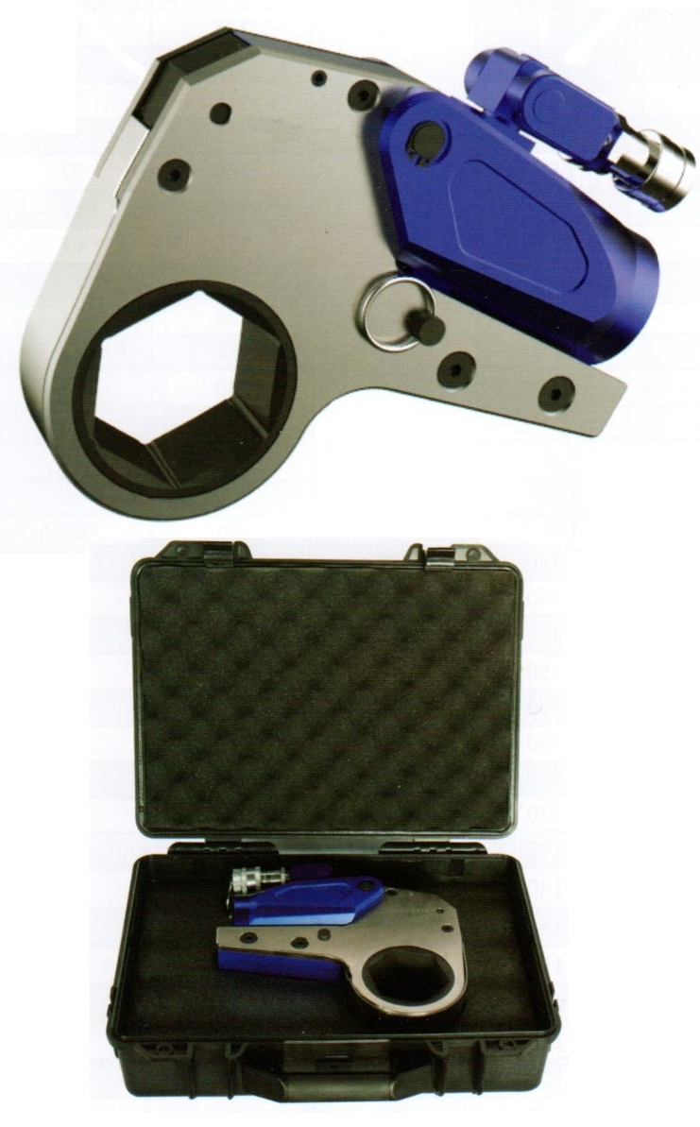
Гидравлические моментные ключи предназначены для симметричной и равномерной затяжки резьбовых соединений любой конфигурации, для использования в труднодоступных местах в которых в качестве крепежа используются болты, шпильки, винты и гайки
По заказу ключ комплектуется кассетами согласно диапазону размеров гаек.

  - Запатентованная тонкопрофильная конструкция.
  - Идеальная конструкция для работы с высоко выступающими над гайкой шпильками.
  - Использование вставок, понижающих размер «под ключ».
  - Стандартные адаптеры для работы с торцевыми головками.
- Соответствие мировому критерию FME «Отсутствие свободно отделяемых деталей».
  - 100% передача момента движения поршня в момент вращения гайки.
  - Абсолютно полное приложение момента вращения к гайке без потерь на доводку ключа до упора и выборку величины релаксации шпильки.
  - Гарантированная точность достижения крутящего момента ± 3%.
  - Работа в составе системы симметричной затяжки.
  - Автоматический прижим к точке опоры.
  - Отсутствие необходимости поддерживания ключа руками при работе.
  - Для работы с системой ключей достаточно одного рабочего-оператора.
  - Гарантированный срыв корродированных гаек.
  - Компенсация торсионного эффекта длинных шпилек.
- Отсутствие эффекта «зажима» ключа
  - Упор располагается в одной плоскости приложенного момента.
  - Возможность установки внешних дополнительных упоров различных конфигураций (удлинённые, симметричные и т.д.)
  - Удобство выбора точки опоры
- Выбор оптимальной позиции установки ключа
  - Запатентованная конструкция вертлюга.
  - Возможность наиболее удобного расположения подводящих шлангов в двух плоскостях.
- Исключение повреждения гидравлических шлангов и штуцеров во время работы.
  - Запатентованный высокопрочный сплав.
  - Минимальный вес при максимальном крутящем моменте.
  - Повышенная прочность на изгиб и скручивание.
  - Поглощение ударных нагрузок при срыве корродированных гаек.
- Отсутствие вибрации при работе
  - Равномерность затяжки.
- Запатентованная кинематическая схема ключа позволяет достигнуть высокой повторяемой точности заданного крутящего момента при бесступенчатом регулировании
  - Запатентованный состав сплава.
  - Зубцы выполнены методом нарезания, а не накатки, что повышает их прочность.
  - Крупнозубый храповик, исключающий возможность перескакивания зубцов и их срезание (что происходит на мелкозубых храповиках) при высоких нагрузках.
- Надежный механизм для непрерывной работы на максимальных нагрузках.

Модели и цены

Наименов. | Технические характеристики
Моментный ключ  2 ATWH | Усилие крутящего момента 232-2414Нм  Применяемый диапазон кассет 19-60мм  Масса ключа 2кг
Моментный ключ  4 ATWH | Усилие крутящего момента 585-6474Нм  Применяемый диапазон кассет 34-80мм  Масса ключа 4кг
Моментный ключ  8 ATWH | Усилие крутящего момента 1094-11774Нм  Применяемый диапазон кассет 41-105мм  Масса ключа 6,6кг
Моментный ключ 14 ATWH | Усилие крутящего момента 1852-18521Нм  Применяемый диапазон кассет 50-117мм  Масса ключа 8кг

Насос гидравлический с электроприводом серии ATW LP3-2
Предназначена для подвода гидравлической жидкости под давлением до 70 МПа и управления работой моментными ключами (торцевыми, тонкопрофильными)
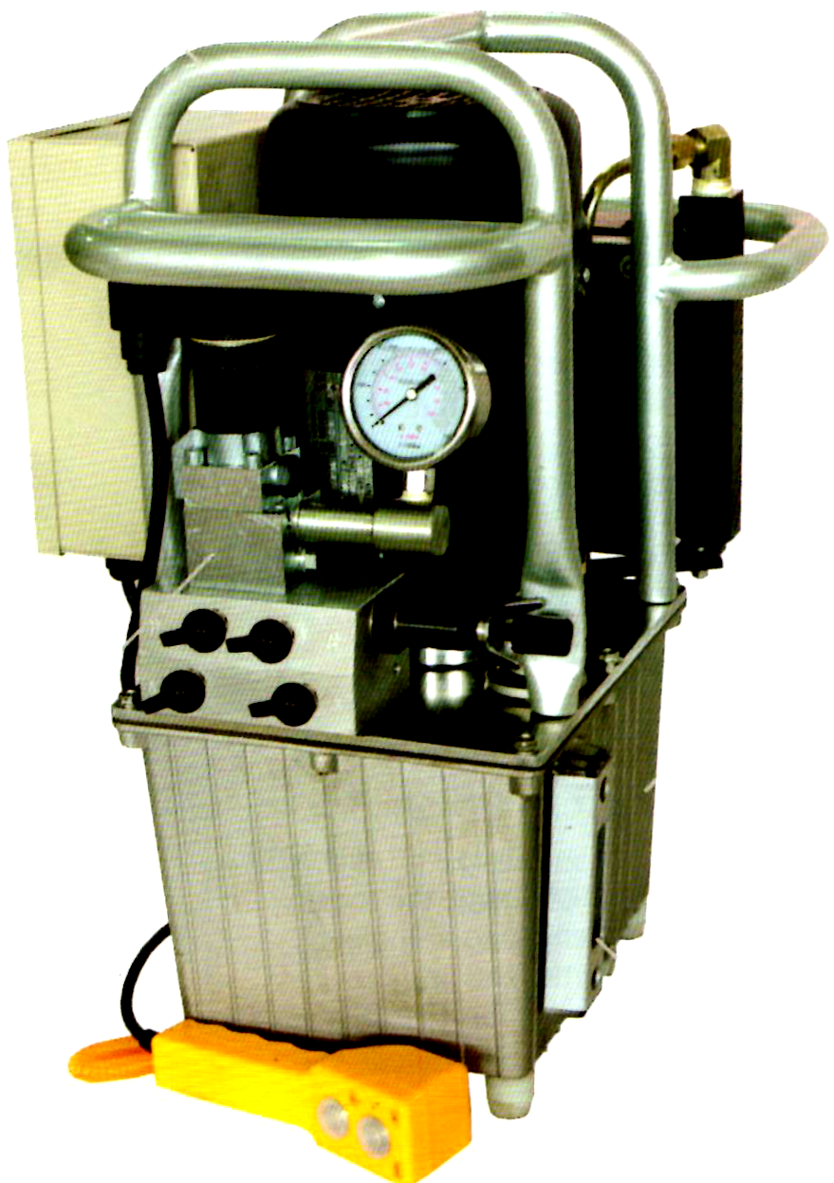
Крутящий момент контролируют по давлению манометром; пересчёт значения давления в крутящий момент осуществляют по прилагаемой таблице.
Насос является универсальным и может применяться с любым гидравлическим инструментом одно- или двухстороннего действия.
Максимальное рабочее давление насоса 700 бар. Насос с электроприводом имеет систему автоматического выключения. При отсутствии циклов в течение примерно 30 секунд насос автоматически отключается. Это предупреждает перегрев и износ механизма.
Для обеспечения безопасности работы гидравлической системы отсутствует необходимость применения в насосе электронных контролирующих устройств, что упрощает его конструкцию и повышает надёжность.
Механизм бесступенчатого регулирования давления на выходе насоса позволяет устанавливать заданный крутящий момент с высокой точностью. Давление на насосе, соответствующее заданному крутящему моменту, задаётся по манометру на холостом ходу насоса до начала процесса затяжки или откручивания гаек.

ХАРАКТЕРИСТИКИ:
- Р- давление 70МПа
- Двухступенчатый насос:
1-я ступень при 0,7МПа расход 8 л/мин,
2-я ступень при 70МПа расход 1,1 л/мин.
- Питание 220V 50Гц, мощность 1,3кВт
- Объем бака 6л.
- 2-х портовый разветвитель (с возможностью работы одновременно с 2-мя ключами)
- Выносной пульт ДУ
- Плавный регулятор выходного давления, со стопорной гайкой
- Шумность соответствует мировому стандарту OSHA
- Манометр выходного давления масла, виброустойчивый наполненный глицерином
- Фильтр тонкой очистки
- Шкала с индикатором уровня и температурой
- Быстродействующий электронный распределительный клапан
- Автоотключение
- Масса 30 кг
- Габариты: 400ммх550ммх500мм
- Используемое масло Shell Tellus-46
- в комплекте поставляется двухлинейный рукав 5м

Головки торцевые
Квадрат 1”
Модель | Размер квадрата, дюйм | Размер шестигр. под ключ | Размер болта  М | Высота головки, мм
ГС1-34 | 1 | 34 | 22 | 59
ГС1-36 | 1 | 36 | 24 | 62
ГС1-41 | 1 | 41 | 27 | 65
ГС1-46 | 1 | 46 | 30 | 65
ГС1-50 | 1 | 50 | 33 | 70
ГС1-55 | 1 | 55 | 36 | 80
ГС1-60 | 1 | 60 | 39 | 85
ГС1-65 | 1 | 65 | 42 | 85
ГС1-70 | 1 | 70 | 48 | 90

Головки торцевые
Квадрат 1-1/2”
Модель | Размер квадрата, дюйм | Размер шестигр. под ключ | Размер болта  М | Высота головки, мм
ГС1-1/2-46 | 1-1/2 | 46 | 30 | 85
ГС1-1/2-50 | 1-1/2 | 50 | 33 | 90
ГС1-1/2-55 | 1-1/2 | 55 | 36 | 90
ГС1-1/2-60 | 1-1/2 | 60 | 39 | 100
ГС1-1/2-65 | 1-1/2 | 65 | 42 | 100
ГС1-1/2-70 | 1-1/2 | 70 | 45 | 15
ГС1-1/2-75 | 1-1/2 | 75 | 48 | 110
ГС1-1/2-80 | 1-1/2 | 80 | 52 | 115
ГС1-1/2-85 | 1-1/2 | 85 | 56 | 125
ГС1-1/2-90 | 1-1/2 | 90 | 60 | 125
ГС1-1/2-95 | 1-1/2 | 95 | 64 | 130
ГС1-1/2-100 | 1-1/2 | 100 | 68 | 135
ГС1-1/2-105 | 1-1/2 | 105 | 72 | 135

Головки торцевые
Квадрат 2-1/2”
Модель | Размер квадрата, дюйм | Размер шестигр. под ключ | Размер болта  М | Высота головки, мм
ГС2-1/2-70 | 2-1/2 | 70 | 45 | 120
ГС2-1/2-75 | 2-1/2 | 75 | 48 | 120
ГС2-1/2-80 | 2-1/2 | 80 | 52 | 130
ГС2-1/2-85 | 2-1/2 | 85 | 56 | 130
ГС2-1/2-90 | 2-1/2 | 90 | 60 | 140
ГС2-1/2-95 | 2-1/2 | 95 | 64 | 140
ГС2-1/2-100 | 2-1/2 | 100 | 68 | 140
ГС2-1/2-105 | 2-1/2 | 105 | 72 | 150
ГС2-1/2-110 | 2-1/2 | 110 | 76 | 150
ГС2-1/2-115 | 2-1/2 | 115 | 80 | 150
ГС2-1/2-120 | 2-1/2 | 120 | 85 | 150
ГС2-1/2-130 | 2-1/2 | 130 | 90 | 170
ГС2-1/2-135 | 2-1/2 | 135 | 95 | 170
ГС2-1/2-145 | 2-1/2 | 145 | 100 | 170
ГС2-1/2-150 | 2-1/2 | 150 | 105 | 190
ГС2-1/2-155 | 2-1/2 | 155 | 110 | 190
ГС2-1/2-160 | 2-1/2 | 160 | 120 | 190

